**ČETRTEK, 21. 5. 2020**

TJA 7. A

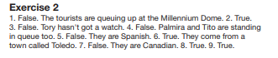

V zvezek napišite naslov Stamp club.

**UČ str. 111/4a**

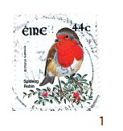Poglej znamke in na dva načina napiši, od kod so. Poglej primer, ki sem ga že zapisala.

**Stamp number 1 is from Ireland. It's an Irish stamp.**

Reši še nalogo v delovnem zvezku: **DZ str. 113/24**

Za pomoč: <https://www.youtube.com/watch?v=07Zoc5fgoOA>



V torkovo **tabelo vpiši države, narodnosti in jezike**, ki si jih danes spoznal(a) na novo.

**Zapomni si:** V angleščini imena držav, narodnosti in jezikov pišemo z VELIKO začetnico!